PATROCINIO INICITIVA JUVENIL DE LEY
Antofagasta, 31 de mayo 2019.
A : Equipo Alumnos Delibera ISCAMBIO, Región de Antofagasta
Instituto Superior de Comercio Antofagasta, Jerardo Muñoz Campos

De : Honorable Senador Sr. Manuel José Ossandón

Mediante la presente, el Honorable Senador Sr. Manuel José Ossandón, da patrocinio a la Iniciativa Juvenil de Ley Ley de Etiquetado “Sello Verde”, en el marco de la 11° versión Torneo Delibera de la Biblioteca del Congreso Nacional.

Nombre Iniciativa Juvenil de Ley:
Ley de Etiquetado “Sello Verde”,

Atentamente
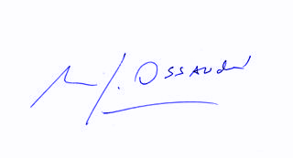
Sr. Manuel José Ossandón
Honorable Senador de la Republica

